МУНИЦИПАЛЬНОЕ КАЗЕННОЕ ОБЩЕОБРАЗОВАТЕЛЬНОЕ УЧРЕЖДЕНИЕ
«Андийская средняя общеобразовательная школа №2 им. М.Р.Казаналипова»
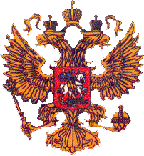
Беседа на тему :
«СПИД и его профилактика»
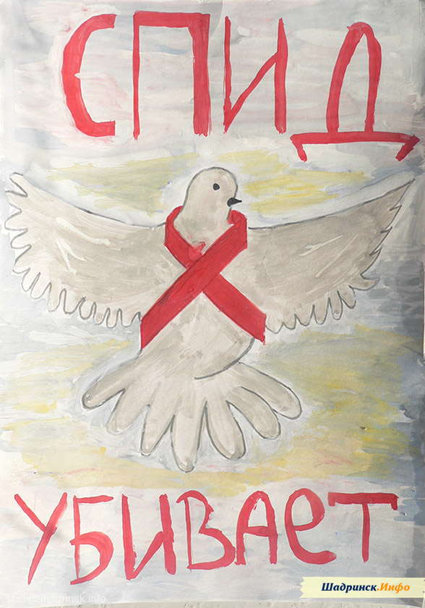
Подготовила:
Учительница химии и биологии:
Джабраилова Х.Д.
с.Анди – 2017 г.
Цель: углубить знания учащихся о ВИЧ-инфекции, установить пути заражения, учить толерантно относиться к ВИЧ – позитивным людям, воспитывать желание вести здоровый способ жизни.
- Организационный момент.
- Мотивация учебной деятельности.
- С воздухом, пылью, водой, с немытых рук в организм каждого из нас
могут попасть болезнетворные микробы. Некоторые из них находятся в организме достаточно долго и не вызывают заболеваний.
3.Сообщение темы и цели беседы.
- Именно о таких микробах и вирусах мы поговорим сегодня.
- В организме человека есть маленькие гномики- силачи. Ученые называют их лимфоцитами. Эти гномики защищают организм от действия болезнетворных бактерий и вирусов. А когда вы перемерзли, перенервничали или ваш организм ослаб по какой - то другой причине, у гномиков- силачей тоже уменьшаются силы. И тогда в наступление идут болезнетворные бактерии и вирусы. Начинается заболевание. Если в организм попадает вирус иммунодефицита человека ( ВИЧ – очень страшный вирус) , он постепенно убивает всех гномиков – силачей. И человеческий организм остается без их защиты. В таких условиях человек становится беззащитным перед действием любых возбудителей болезней и сразу заболевает.
Страшная опасность СПИДа ( синдрома приобретенного иммунодефицита) заключается в том , что конечным результатом этой болезни является смерть.
13 миллионов детей в мире стали сиротами из-за СПИДа , 8500 детей и молодых людей ежегодно заражаются вирусом ВИЧ, который вызывает эту болезнь. Лекарств против СПИДа пока не существует, поэтому исключительное значение имеют меры предосторожности. Возбудитель СПИДа может попасть в организм ребенка с молоком матери в том случае, если эта болезнь есть у кого-то из родителей, а также через шприцы и другие медицинские инструменты, не прошедшие стерилизацию. Профилактикой против заражения детей ВИЧ является использование одноразовых шприцов и обязательная стерилизация медицинских инструментов.
Ты не заразишься СПИДом, если:
- будешь играть с ребенком, который заражен ВИЧ;
- будешь купаться с ним в бассейне;
- пожмешь ему руку;
- будешь сидеть с ним за одной партой;
-будешь соблюдать правила личной гигиены;
- не будешь брать в руки использованные шприцы и иголки.

4. Обобщение, систематизация знаний
а)Беседа с элементами рассказа.
- Что делают в организме гномики- силачи?
-Как действует возбудитель СПИДа ( ВИЧ – плохой вирус) ?
-В чем заключается профилактика СПИДа ?
- ВИЧ и СПИД – это разные вещи: ВИЧ – это инфекция, а СПИД – состояние или болезнь. СПИД может появится только после получения ВИЧ – инфекции.
- Как расшифровать сокращение ВИЧ ? ( В – вирус, И – иммунодефицита, Ч – человека)
( Вирус – возбудитель заболеваний; иммунодефицит – отсутствие защитной реакции системы организма, которая обеспечивает защиту от микроорганизмов, которые вызывают болезнь; человека – этот вирус есть только у человека.)
- Как следует относиться к ВИЧ – инфицированным людям ?
- Если бы в нашем классе был ВИЧ – инфицированный ребенок, вы общались бы с ним? Как?

5. Итог беседы
- Как бактерии попадают в человеческий организм ?
-Как вирусы попадают в человеческий организм ?
-Как правила вы запомнили ?
- Что происходит, когда вы пользуетесь чужими вещами: чашкой, зубной щеткой, расческой ?
- Можно ли пользоваться чужими книгами, игрушками ?
- Как оградить себя от ВИЧ?
Желаю вам крепкого здоровья!

